25.01.2018г. на отделении «ОиПП» проведены классные часы
в группах 203, 205, 225.
Тема классного часа: «Глобальные экологические проблемы».
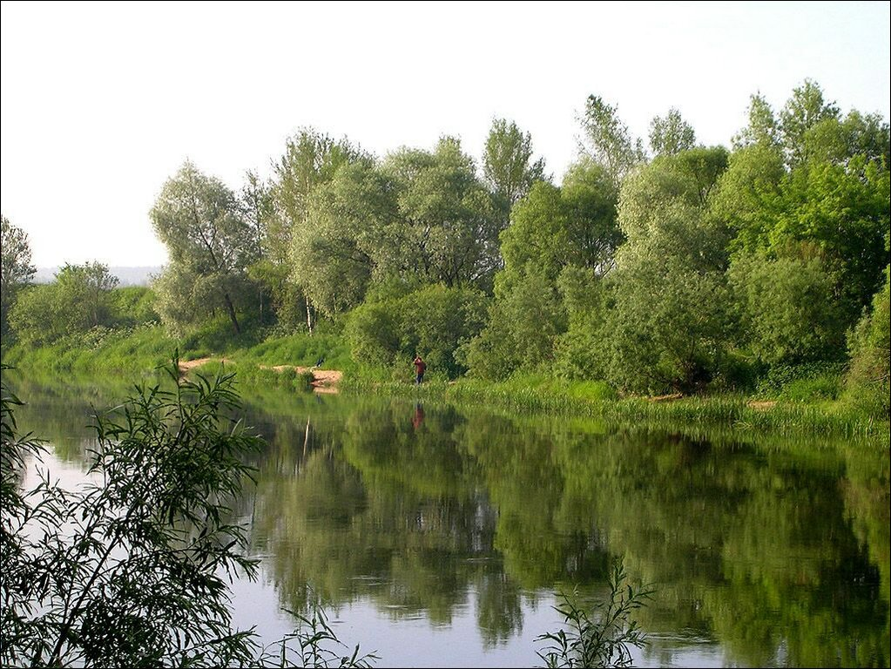

- Неимоверно растет население Земли, а каждому человеку требуются пища, одежда, крыша над головой. Ежегодный прирост населения — 88 млн. человек, а лишено чистой воды 1,5 млрд. людей — более четверти населения.
- Только в 1987 году сгорело 8 млн. га, амазонского леса.
- Сжигание бразильских лесов стоило миру 1/4 всего углерода, выброшенного в атмосферу. Площадь земель, ежегодно превращаемых в пустыню,— 6 млн. га.

Данное мероприятие проведено библиотекарем
Л.Н. Коваленко
Во время проведения классного часа использовались такие методы как: показ презентации.

